Конспект открытого урока по литературному чтению в 1 классе
(УМК «Гармония»
учебник О.В.Кубасовой «Любимые страницы»)
учителя МОУ «Белоусовская средняя общеобразовательная школа»
Свиридовой Ольги Александровны.

Обобщение по теме «Там чудеса…»
(урок – путешествие)

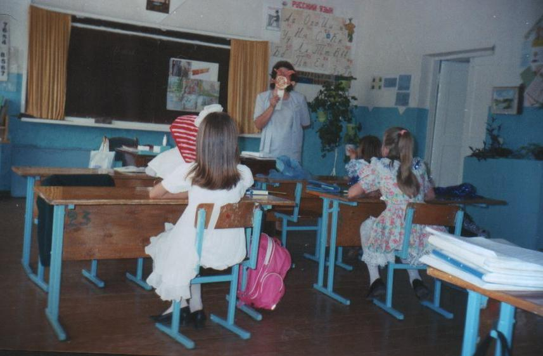

Тема: Обобщение по теме «Там чудеса…» ( Урок- путешествие)
Цели: 1. Учить обобщать изученный материал. Закреплять навыки чтения и умение работать с книгой.
2. Развивать речь учащихся, творческое воображение, память, интерес к дальнейшему изучению сказок.
3. Воспитывать положительные качества характера на примере сказочных героев.
Оборудование: костюмы сказочных героев, карта «Страны сказок», маска Бабы-Яги, выставка книг.
Ход урока.

- Организационное начало. Постановка цели и задач урока.
Учащиеся одеты в костюмы сказочных героев.
У. :- Куда это я попала?
Д.:- Вы попали в класс, где очень любят читать и рассказывать сказки.
У.: - Ой, и правда, ребята, а я вас сразу и не узнала. На последних уроках чтения мы с вами столько сказок прочитали и вспомнили, что вы даже стали похожи на героев из них.
- Давайте я попробую отгадать из какой вы сказки, а уж если не справлюсь, вы мне подскажите. ( учитель отгадывает героями из каких сказок нарядились дети )
-Я вижу, что вы лучше меня знаете сказки. И за что вы их так любите?
( ответы детей)
Предлагаю вам совершить сегодня на уроке путешествие в « Страну сказок». Согласны?
- Закрепление изученного.
У.: - Чтобы попасть в эту страну надо вспомнить волшебные слова из какой-нибудь сказки и громко чётко произнести их. (« По щучьему велению, по моему хотению…», « Крибле, крабле, бум» )
-Ну вот мы и в сказочной стране ! ( карта страны на доске)
Испытание 1
-А это кто? (учитель надевает маску Бабы-Яги)
Б.-Я : - Что касатики попались?! Давненько здесь не было никого. Соскучилась я по вкусненькому.
Д. : - Не боимся мы тебя Баба-Яга. Мы знаем много сказок, и не такая уж ты злая.
Б.-Я : - Ну ладно, не подлизывайтесь. Сказки говорите, хорошо знаете? Сейчас проверю. Отгадайте, что это за сказки? ( читает стихотворение А. Шибаева « Сказки просят»).
А дорога- далека,
А дорога- нелегка
Сесть бы на пенёк ,
Съесть бы пирожок...
……………………………………………………………
Ах ты Петя- простота,
Сплоховал немножко:
Не послушался Кота,
Выглянул в окошко…
……………………………………………………………
Красна девица грустна:
Ей не нравится весна,
Ей на солнце тяжко!
Слёзы льёт бедняжка!
…………………………………………………………..
Нет ни речки, ни пруда-
Где воды напиться?
Очень вкусная вода
В ямке от копытца!..
Не лежалось на окошке,
Покатился по дорожке…
……………………………………………………………………..

Отворили дверь козлята
и… пропали все куда-то!
………………………………………………………………………
По тропе, шагая бодро,
Сами воду тащат вёдра!..
…………………………………..…………………………………..
Муха дом себе нашла.
Муха добрая была:
В доме том в конце концов
Стало множество жильцов!

Б.-Я : - Ну хорошо, справились вы с моим заданием. Ступайте дальше.
Испытание 2
У.: - По дороге весело идём, сказочные песенки поём.
Много сказок вспомнили сейчас,
А какие же читали мы в последний раз.
Чтобы этот мостик перейти, надо будет сказки вспомнить по пути. (учащиеся называют сказки прочитанные на уроках в учебнике)
Испытание 3:
У.: -После долгого пути
Попадаем во дворец.
Нас встречает Царь-отец,
Он не может разгадать, как же сказки разобрать.
Это трудная задача. Надо справиться с ней вмиг,
А иначе путь закрыт.
- Разделите сказки на две группы: «Царевна-лягушка», «Дюймовочка», «Колобок», «Кот в сапогах» , «Золушка», «Лиса и волк», и др. ( народные и литературные)

Испытание 4 :
- Дальше, маленьких детей, поджидает сам Кощей.
У него суровый вид, никого не пощадит.
Очень сложная работа сделать добреньким кого-то.
Мы попробуем ребята рассказать ему сейчас
Много милых славных сказок, чтоб добрей он стал для нас.

Присказка. (читает учитель)

Начинаются наши сказки, Сказки старинные
Заплетаются наши сказки. Не короткие, не длинные:
На море-океане, на острове Буяне. Про кошку, про ложку,
Там берёзонька стоит, Про лису, про быка,
На ней люлечка висит, Про кривого петуха…
В люльке зайка крепко спит. Про гусей-лебедей,
Как у зайки моего одеяльце шёлково, Про смышлёных зверей…
Перинушка пухова, подушечка в головах. Это присказка, а сказки?
Рядом бабушка сидит, - Сказки дальше пойдут .
Зайке сказки говорит.

Дети выразительно читают отрывки из сказок.
…………………………………………………………………………………
Лиса и кувшин
( русская сказка)
«Вышла баба на поле жать и спрятала в кусты кувшин с молоком. Подобралась к кувшину лиса, всунула в него голову, молоко вылакала. Пора бы и домой, да вот беда- головы из кувшина вытащить не может.
Ходит лиса, головой мотает и говорит:
-Ну, кувшин, пошутил, да и будет! Отпусти же меня, кувшинушка. Полно тебе баловать - поиграл, да и будет!
Не отстаёт кувшин. Рассердилась лиса:
-Погоди же, я тебя утоплю!
Побежала лиса к реке и давай кувшин топить. Кувшин-то утонул, да и лису за собой утянул».
……………………………………………………………………………………

Шарль Перро «Мальчик с пальчик»
(отрывок)
«Жил когда-то дровосек с женой, и было у них семеро детей. Все семеро- мальчуганы: три пары близнецов и ещё один, самый младший. Этому малышу едва семь лет исполнилось. Он был такой маленький, просто крохотный! Правда, не больше мизинца. И рос плохо. Так и прозвали его мальчик с пальчик. Зато был он смышлёный, разумный!
Жили они очень бедно. А тут ещё наступил голодный год. И решил дровосек завести детей в лес, да там их и бросить».
……………………………………………………………………………………
Лисичка-сестричка и волк
(русская народная сказка)
(отрывок)
«Бежит лиса по дороге, видит: Мужик едет, целый воз рыбы везёт. Захотелось лисе рыбки, забежала она вперёд и растянулась посреди дороги, как мёртвая. Подъехал мужик к ней, потрогал, а она не шелохнётся.
- Вот будет жене воротник на шубу!- сказал мужик, взял лисичку, положил её на воз, а сам пошёл впереди.
Пока ехали до дома, лиса всю рыбу потихоньку выбросила на дорогу. Потом собрала и ест. Подходит к ней волк.
- Здравствуй, лисонька!
-Здравствуй, волчок!
- Дай мне рыбки.
- Налови сам да ешь».
……………………………………………………………………………………
Братья Гримм « Заяц и ёж».
( отрывок)
« Однажды в ясный, солнечный день стоял ёж у дверей своего дома, сложил руки на животе и напевал песенку. А потом вдруг решил: «Пойду- ка я в поле погуляю».
Пошёл еж и встретился по дороге с зайцем, который тоже шёл в поле- на свою капусту посмотреть.
Увидел ёж зайца, поклонился ему и говорит приветливо:
- Здравствуйте, уважаемый заяц. Как вы поживаете?
А заяц был очень важный и гордый . Он только головой кивнул и сказал грубо:
- Что это ты, ёж, в такую рань по полю рыщешь?
- Я погулять вышел, - говорит ёж.
- Погулять?- спросил насмешливо заяц. – А по- моему, на таких коротеньких ножках далеко не уйдёшь».
……………………………………………………………………………………
- Итог урока.
- Вот и подошло к концу наше путешествие. Чтобы вернуться домой надо снова произнести волшебные слова.
- Вы хорошо справились со всеми испытаниями и показали хорошее знание сказок. Читайте побольше сказок, ведь как говорил А.С. Пушкин :
« Сказка ложь, да в ней намёк.
Добру молодцу урок».

